# Pares0a200

## Algorítmo

1-Inicio do Algoritmo

2-Efetuar o calculo (i 🡨 0)

3-Enquanto (i <=200) faca

4-Escreva na tela (i)

5-Incremento (i 🡨 1+2)

6-Fim-Enquanto

7-Fim-Algorítmo

## Portugol

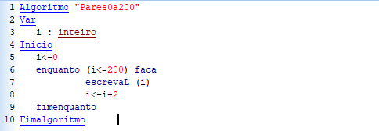

## Java

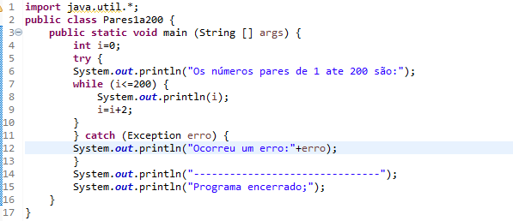

## Fluxograma